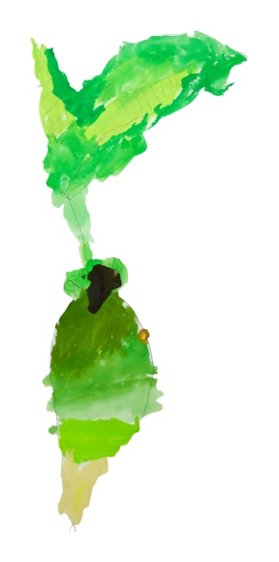

LANCHE PREFERIDO DA SEMANA
Orientações para a vivência

29

Pesquisar e eleger o lanche preferido da semana pode ser uma situação importante para parâmetro das cozinheiras, além de ser prazerosa, rica e cheia de oportunidades de interação com crianças de outros grupos.
Consigna:
Nesta semana o lanche estava ótimo, cada dia uma novidade. Vamos fazer uma pesquisa para saber qual foi o lanche preferido pelas crianças da Pré-escola e divulgar para as nossas cozinheiras?
Sugestões:
Peça às crianças que, em grupo, desenhem os lanches da semana em uma folha. Se solicitado, o educador deve ajudar escrevendo o nome junto ao desenho, mas deve também encorajar as crianças a escreverem com suas próprias ideias e hipóteses a partir de diálogos com os colegas. Utilize o material impresso: LANCHE PREFERIDO DA SEMANA – PARTE 1.
- Cada grupo deve sair pela escola e perguntar às outras crianças qual daquelas opções elas mais gostaram. Para cada escolha, pode-se riscar um traço ou ponto no desenho correspondente.
- No final, as crianças devem contar e verificar o lanche preferido, divulgando em seguida os resultados.
Consigna:
Já sabemos qual é o lanche preferido pelas crianças. Vamos fazer cartazes para anunciar os três primeiros colocados em nossa pesquisa?
Sugestões:
- Utilize o material impresso desta experiência para desenhar os alimentos preferidos e disponibilizar para a comunidade. Utilize o material impresso: LANCHE PREFERIDO DA SEMANA – PARTE 2.
- Na semana seguinte, combine com a cozinha para repetir o lanche preferido, só que desta vez com a ajuda das crianças responsáveis pela pesquisa. Compartilhe também o lanche com crianças de outros grupos.
LANCHE PREFERIDO DA SEMANA – Parte 1
Desenho do lanche preferido da semana

Nome: Data:

LANCHE PREFERIDO DA SEMANA – Parte 2
Lanche preferido da semana: 1º lugar

Nome: Data:

LANCHE PREFERIDO DA SEMANA
Desenho do 2º lanche preferido da semana

Nome: Data:

LANCHE PREFERIDO DA SEMANA
Desenho do 3º lanche preferido na semana

Nome: Data:

